get 提交 和 post的提交的区别
- 从安全看 get < post 因为get 会把提交的信息显示到地址栏
- 从提交内容看 get < post get 一般不要大于2k, post理论上无限制，但是在实际 开发中，建议不要大于64k
- 从速度看 get > post
- get可以保留uri中的参数，利于收藏

会话技术cookie和session
- 什么是会话
基本概念: 指用户开一个浏览器，访问一个网站,只要不关闭该浏览器，不管该用户点击多少个超链接，访问多少资源，直到用户关闭浏览器，整个这个过程我们称为一次会话.

比如打电话.

- 为什么需要cookie技术(会话技术)
如何保存用户上次登录时间


如何显示用户浏览历史?

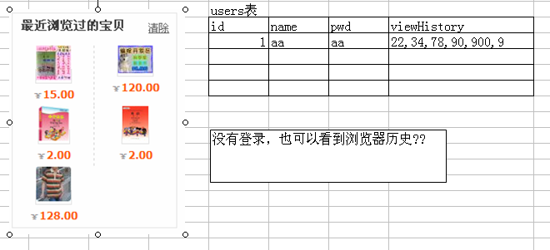

如何把登录的用户名和密码电脑，下次登录，不需要重新输入:
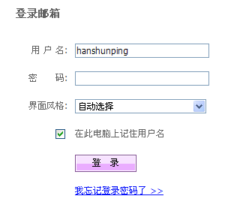

- 解决之道—cookie

- cookie的原理图

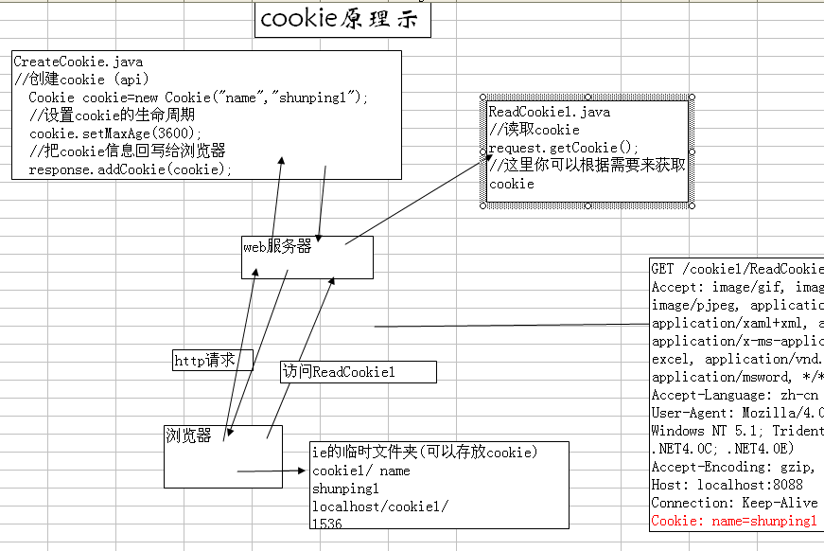

- cookie的小结
- cookie 是在服务端创建
- cookie 是保存在浏览器这端
- cookie 的生命周期可以通过 cookie.setMaxAge(2000);
☞ 如果不设置setMaxAge则该cookie的生命周期当浏览器关闭时，就消亡.
- cookie 可以被多个浏览器共享(与session的区别)
- 怎么理解
我们可以把cookie 想成一张表
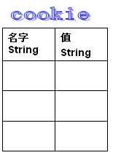
?如果cookie重名会有什么问题?
如果重名就会替换存在的cookie值.
- 一个web应用可以保存多个cookie,但保存在同一个cookie文本在客户端浏览器下
- cookie存放的时候是以明文方式存放，因此安全较低.,我们可以通过加密后保存.

cookie的细节
- 一个浏览器最多放入 300cookie,一个web站点，最多 20cookie,而且一个cookie大小限制子4k
- cookie生命周期的再说明:
- cookie默认生命周期是会话级别
- 通过setMaxAge() 可以设置生命周期
setMaxAge(正数) , 即多少秒后该cookie失效
setMaxAge(0) ,删除该cookie
setMaxAge(负数), 相当于该cookie生命周期是会话级别.

案例 ：
//先得到该cookie
Cookie cookies[]=request.getCookies();
for(Cookie cookie: cookies){
if(cookie.getName().equals("id")){
System.out.println("id");
//删除
cookie.setMaxAge(0);
response.addCookie(cookie);//一定带上这句话，否则不能删除
}
}

特别说明: 如果该web应用只有一个cookie ，则删除该cookie后，在浏览器的临时文件夹下没有该cookie文件，如果该web应用有多个cookie,则删除一个cookie后，文件还在，只是该cookie没有

- cookie存放中文，怎么处理
存放:
String val=java.net.URLEncoder.encode("顺平","utf-8");
Cookie cookie=new Cookie("name",val);
取出:
String val=java.net.URLDecoder.decode(cookie.getValue(), "utf-8");
out.println("name ="+val);
- session为什么有?
问题1: 如何实现在不同的页面，可以去查看信息(比如说购物车)，同时还要实现不同的用户看到的信息是自己.
- session工作原理图
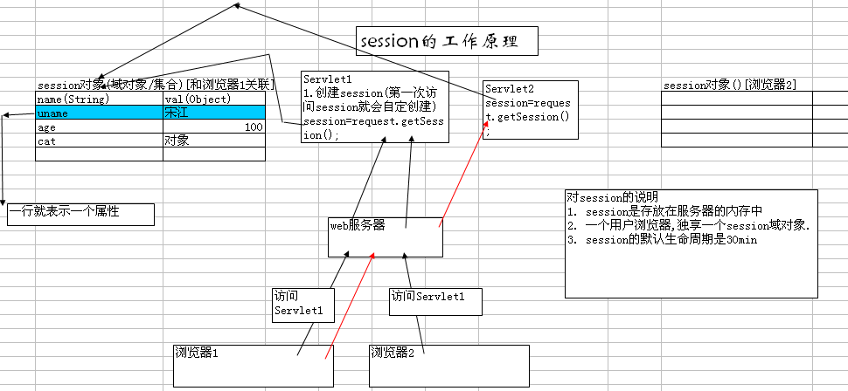
session的生命周期是30分钟

session 小结:

- session是存在服务器的内存中
- 一个用户浏览器,独享一个session域对象
- session中的属性的默认生命周期是30min ，你可以通过 web.xml来修改

- 3种session生命周期的设置
（1）一个地方是 tomcat/conf/web.xml
<session-config>
<session-timeout>30</session-timeout>//表示30分钟的意思
</session-config>
对所有的web应用生效
（2）另外一个地方，就是在单个web应用的下去修改 web.xml
<session-config>
<session-timeout>30</session-timeout>session精确到分钟,cookie精确到秒
</session-config>
如果发生冲突，则以自己的web应用优先级高
（3）session.setMaxInactiveinterval(60)发呆六十秒后session失效

对session和cookie生命周期小结:
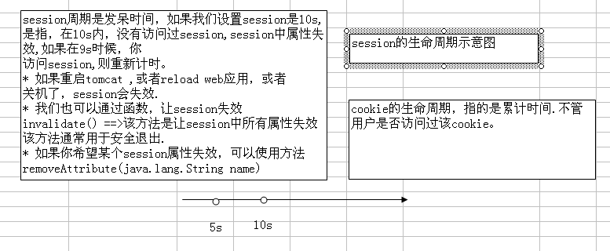

- session中可以存放多个属性
- session 可以存放对象
- 如果 session.setAttribute(“name”,val) , 如果名字重复，则会替换该属性.

？如果同一个用户浏览器，向session设置一个属性的时候，如果名字相同了，会出现什么情况?
结论： 会替换该对象值.

- session的更深入理解:
为什么服务器能够为不同的浏览器提供不同session？
因为每个浏览器去访问web站点的时候，如果发出的http请求头没有带JSESSIONID头就会自动给你创建一个并返回
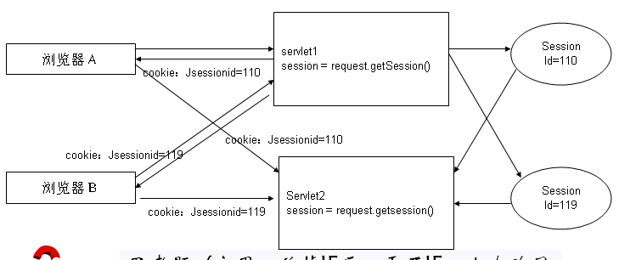
- www.sourceforge.net [开源之祖]
- 生成验证码案例
使用(原理是使用到java的绘图技术.)
这里最重要的就是生成验证码的servlet

